研究生教育管理系统答辩及学位相关功能使用指南（研究生版）

更新日期：2022年8月

为规范管理，提高效率，我校研究生论文答辩及学位申请工作必须通过研究生教育管理系统完成。为了便于毕业研究生顺利完成答辩及学位申请各个环节，特制定本指南。

一、任务清单
研究生本人需在系统中执行的操作有：
时间  （大概） | 任务 | 对应指南内容 | 前提 | 备注
3/9月下旬前 | 网上申请论文评审 | 二、论文评审申请 | 1、修满学分；  2、开题满一定时间。 | 必要时提醒导师审核。
4/10月上旬前 | 查询论文评审方式 | 三、查询评审方式 | 论文评审申请审核通过 | 除涉密论文外，博士论文全部匿名评审；硕士论文评审方式由学位办通过系统抽查确定。
5/11月中旬前 | 申请学位科研成果审核 | 四、申请学位科研成果审核 |  | 研究生提交申请学位科研成果审核申请
6/12月初前 | 学历电子注册与学位信息登记 | 五、学历电子注册与学位信息登记 | 答辩委员会组成审核通过 | 研究生本人进行学历电子注册和学位信息登记

以下是所有相关人员参与的完整流程，供参考：
时间  （大概） | 步骤 | 前提 | 备注
3/9月下旬前 | 研究生网上申请论文评审，导师、学院审核 | 1、修满学分；  2、开题满一定时间。
4/10月上旬前 | 确定论文评审方式 | 论文评审申请审核通过 | 除涉密论文外，博士论文全部匿名评审；硕士论文评审方式由学位办通过系统抽查确定。
4/10月-5/11月中旬前 | 论文评审 | 1、论文评审申请审核通过；  2、导师已指定论文评审秘书 | 匿名：学位办或学院录入评审结果；常规：答辩秘书录入评阅专家及结果。
5/11月 | 答辩委员会组成审核，导出学位审批材料 | 论文评审通过 | 答辩秘书提交答辩委员会组成及答辩时间、地点，学院、学位办审核。审核后，秘书导出答辩委员会组成表和学位审批材料。
5/11月，6/12月初 | 答辩 | 答辩委员会组成审核通过 | 答辩秘书录入答辩结果，其他人查询结果
5/11月中旬前 | 申请学位科研成果审核 |  | 研究生提交申请学位科研成果审核申请，导师、学院、学位办审核。
6/12月初前 | 学历电子注册与学位信息登记 | 答辩委员会组成审核通过 | 研究生本人进行学历电子注册和学位信息登记
6/12月初 | 分委会讨论 | 1、答辩通过  2、申请学位科研成果审核通过 | 分委会秘书导出分委会表决票，录入分委会讨论结果，其他人查询分委会讨论结果
6/12月中下旬 | 校委会讨论 | 分委会讨论通过 | 学位办导出校委会表决票，录入校委会讨论结果，其他人查询结果
7/1月初 | 学位材料归档 | 校委会讨论通过 | 学院、学位办导出学位材料移交清单

二、论文评审申请

1、简介
每年3/9月份，计划答辩的研究生网上申请论文评审（前提是完成培养计划，开题满一定时间），经导师和学院审核，列入计划答辩名单。请务必按通知要求的时间及时网上申请论文评审，否则后果自负。

2、操作方法
（1）登录后，进入“毕业->学位论文->学位论文评审管理”。
若提示“培养计划学分未修够，不能申请学位论文评审！”，请与本学院教务员联系。
若有红色警告信息提示某些字段需完善信息，请进入“其他->其他管理->个人基本信息管理”字段，按提示完善相应的个人信息。
必须完善的信息包括：
字段名称 | 所在选项卡 | 备注
姓名拼音 | 基本 | 可点击“提”按钮直接提取
移动电话 | 联系/简历 | 请填写有效的手机号，以便必要时收到短信通知
学习方式 | 学业
入学前户口 | 学前 | 点击“入学前户口地码”字段旁的放大镜按钮进行选择
入学前学历 | 学前 | 点击相应字段旁的放大镜按钮进行选择
入学前学位 | 学前 | 点击相应字段旁的放大镜按钮进行选择
入学前学位授予单位 | 学前 | 点击相应字段旁的放大镜按钮进行选择
入学前获学位年月 | 学前 | 点击相应字段旁的放大镜按钮进行选择
入学前获学位专业 | 学前 | 点击相应字段旁的放大镜按钮进行选择

（2）按下图所示进行申请。
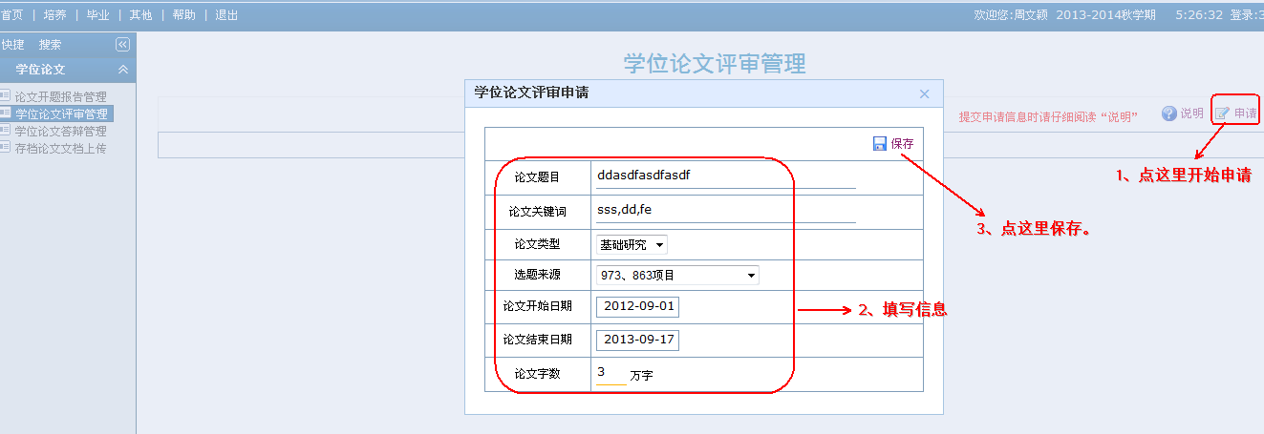

（3）保存后，可看到申请日期、导师审核、评审方式、评审结果等信息，表示已成功提交论文评审申请。然后需要点击编辑按钮继续填写相关信息。
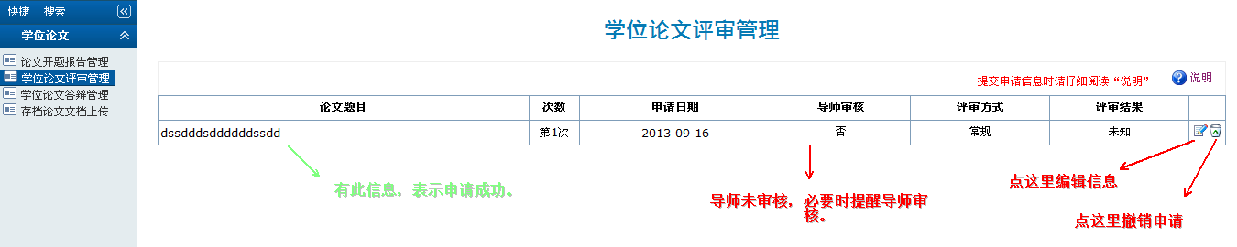

申请成功后，请点击编辑按钮，继续完善基本信息和论文简介。

3、常见问题解释
（1）没有看到申请按钮。
请注意是否有红色提示。如果有，请参阅下面的问题解释。
（2）系统提示“培养计划学分未修够，不能申请学位论文评审！”。
原因：在系统中学分和必修环节未通过培养办审核。
解决办法：与本学院教务员联系，提供成绩单给培养办审核，培养办审核后即可申请论文评审。
（3）系统无法登录
若通过研究生院主页登录框无法登录，可尝试打开网页http://202.116.161.9/，从该网页登录。
（4）填写个人基本信息时无法保存
原因：部分字段未填好
解决办法：确认系统提示未填写的字段是否填好，若已经填过，试着重新填一下。注意，所有字段的值都是通过选择来填的，不要手动输入。

三、查询评审方式

1、简介
研究生提交论文评审申请并通过审核，且学校完成硕士学位论文抽审之后，研究生本人可在管理系统中查询自己学位论文的评审方式。

2、操作方法
登录后，进入“毕业->学位论文->学位论文评审管理”。
如下图所示：
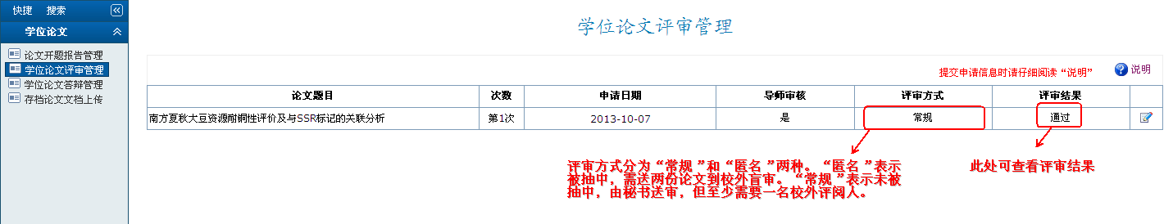

3、常见问题解释

四、申请学位科研成果审核

1、简介
博士生和学术型硕士生一般需要有一定的科研成果才能申请学位，具体规定见本人适用的培养方案。研究生需对照培养方案，检查自己的科研成果是否达到培养方案要求。若达到要求，请在规定时间内在系统中提交申请学位科研成果。

2、操作方法
主要涉及两个功能，分别是“毕业->论文成果->发表论文信息登记（或科研成果信息登记、发明专利信息登记）”和“毕业->毕业学位->申请学位科研成果”。前一项功能用于将已取得的论文、专利等科研成果登记到系统中，平时就可以使用。后一项功能用于从已登记的成果中选取部分或全部成果，作为申请学位的科研成果。
（1）发表论文信息登记
登录后，进入“毕业->论文成果->发表论文信息登记”。按下图所示登记已发表的论文：
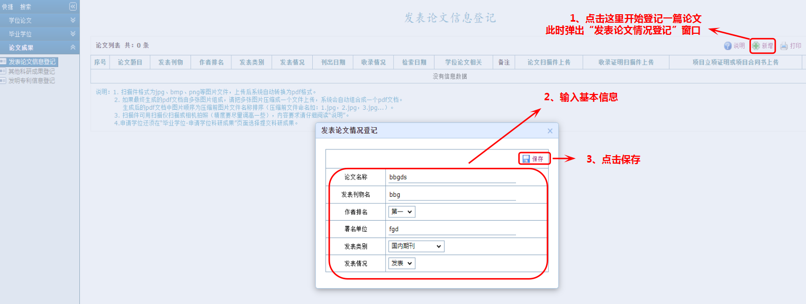
保存后，可以看到新增了一篇论文
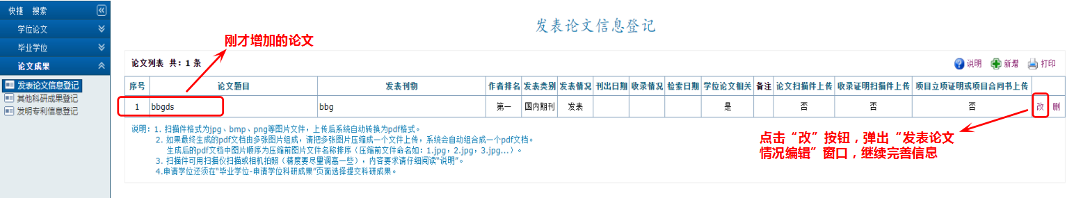
点击编辑按钮，弹出“发表论文情况编辑”窗口，继续完善信息：
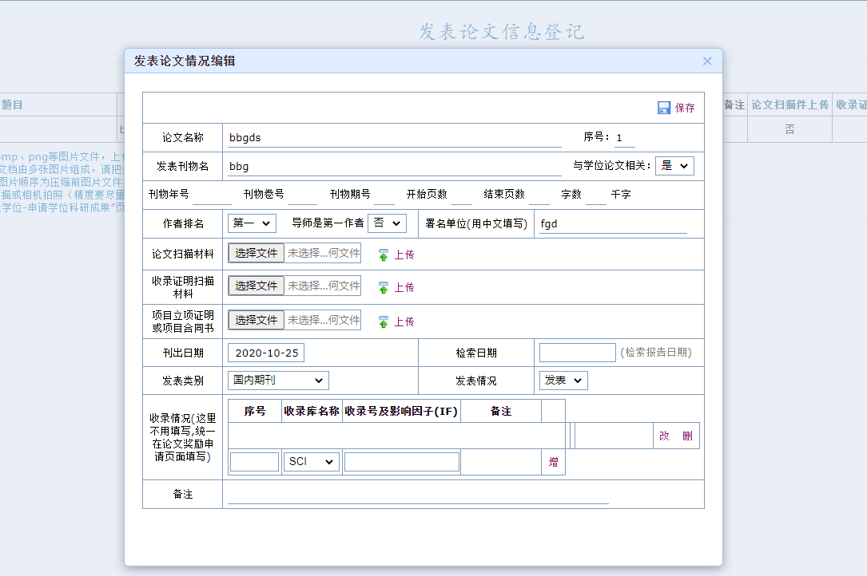
注意，一定要上传扫描好的图片格式的证明材料。扫描件格式为jpg、bmp、png等图片文件，上传后系统自动转换为pdf格式。
如果最终生成的pdf文档由多张图片组成，请把多张图片压缩成一个文件上传，系统会自动组合成一个pdf文档。
生成后的pdf文档中图片顺序为压缩前图片文件名称排序（压缩前文件命名如：1.jpg，2.jpg，3.jpg...）。
发明专利等其他类型的科研成果的登记与此类似。
（2）提交申请学位科研成果
利用上述功能登记好科研成果之后，便可以提交申请学位科研成果。
登录后，进入“毕业->毕业学位->申请学位科研成果”。按下图操作：
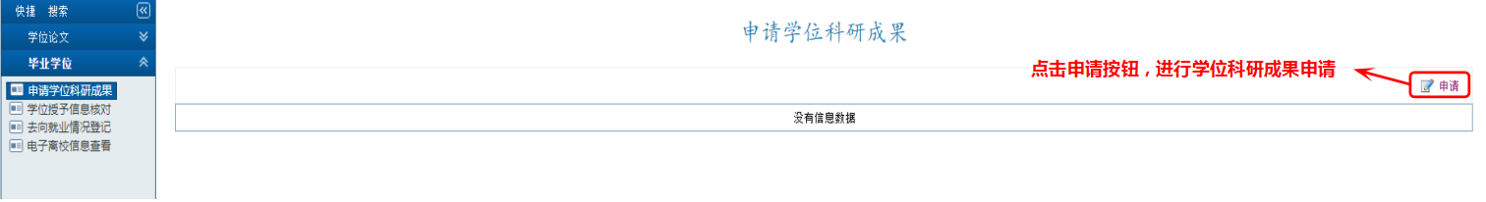
确认后,出现一条申请记录。
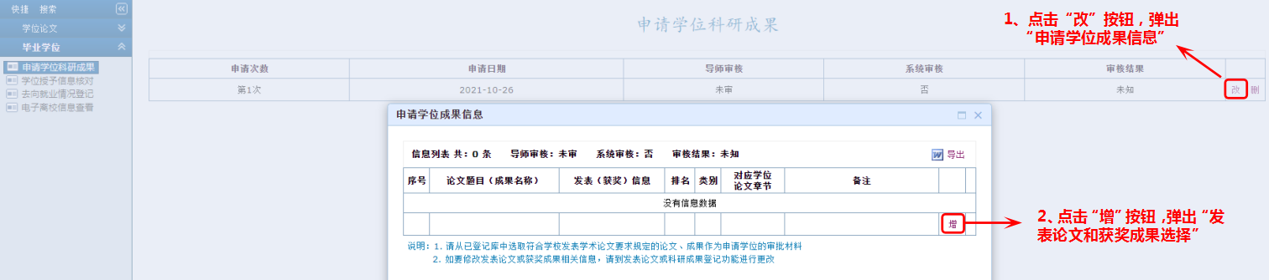
选择欲进行审核的科研成果。
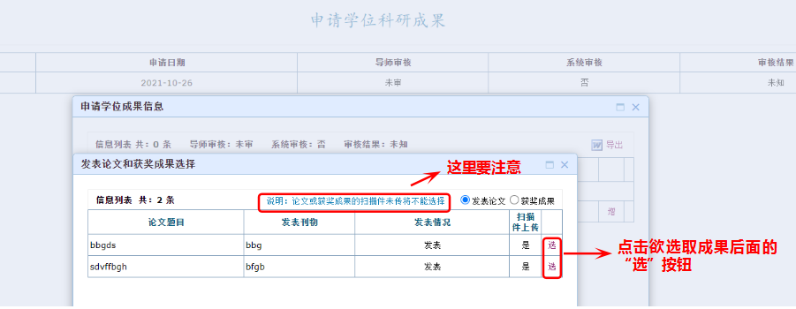

点击右上角“导出”按钮，导出申请学位科研成果一览表：
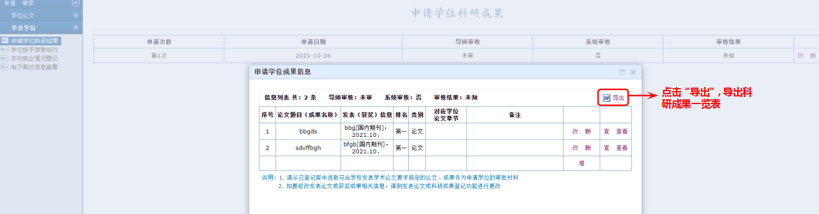

3、常见问题解释

五、学历电子注册与学位信息核对

1、简介
根据国务院学位办及广东省学位办文件精神，普通高等教育学历证书实施在线即时电子注册，使普通高等教育毕业生在取得毕业证书后即可上网查询学历证书的电子注册信息。另外，学校每学期都需要上报学位授予信息，该信息将用于学位证书的认证。为此，毕业研究生需要进行网上学历电子信息确认和学位信息录入。此项工作涉及到学历证书和学位证书的制作、毕业证书电子注册信息网上即时查询等方面的工作，请毕业研究生充分认识到此项工作的紧迫性和重要性，并认真完成。
需进行学历电子信息确认的研究生：学术型博士、学术型硕士、全日制专业硕士。注：兽医博士、高校教师和在职专业硕士（包括在职的农业推广、风景园林硕士、兽医硕士、工程硕士）不需要进行学历电子信息确认。
需进行学位信息核对的研究生：学术型博士、兽医博士、学术型硕士、全日制专业硕士、在职专业硕士、高校教师。
注意，须等到答辩秘书已提交答辩委员会信息，且审核通过后，才能在系统中核对和导出学位信息。

2、毕业电子注册步骤及注意事项

（1）登录华南农业大学研究生教育管理系统，认真核对个人信息，核对模块“其他”--> “个人基本信息管理”--> “基本”和“学业/其他”。

（2）登录中国高等教育学生信息网https://account.chsi.com.cn/passport/login ，查询、核对个人信息。需要核对的数据字段包括：学号、姓名、性别、出生日期、身份证号、专业名称，（考生号不需核对）。学信平台上的个人信息应与学校研究生教育管理系统中个人信息保持一致。如查询不到个人信息的或数据有误，请与研究生处培养办公室联系，并提供相应的有效证明（公安部门出具的身份证号、姓名、民族等更改证明）。逾期未更改，将按学信平台信息上报数据。

（3）学术型博士、学术型硕士、全日制专业硕士下载学历证书照片：登陆中国高等教育学生信息网https://account.chsi.com.cn/passport/login，校对个人信息，并下载个人图像（单击右健，选“图片另存为”，保存jpg文件并以身份证号命名）。
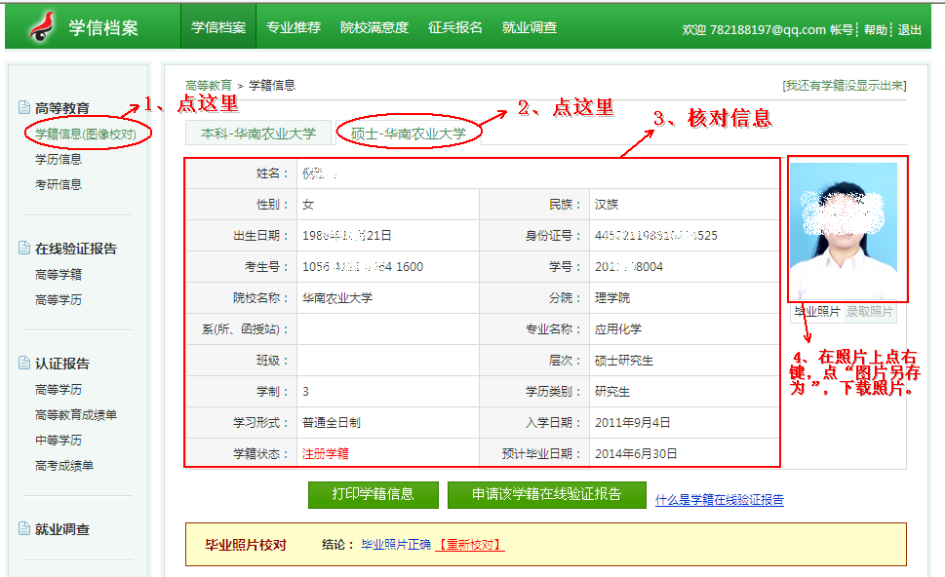

（4）学术型博士、学术型硕士、全日制专业硕士上传学历学位证书照片：点击顶端导航条中的“其他”，然后点击左侧功能菜单栏中的“其他管理”，接着点击“照片信息核对管理”，然后点击第二个“上传照片”链接，上传毕业、学位照片。注意上传的照片是以身份证号命名的jpg文件，上传照片应与学信平台的照片一致。
3、学位信息登记注意事项
（1）请认真核对已生成的个人信息，少数同学的账户曾被用于测试，重新录入即可。登录后，点击顶端导航条中的“毕业”，然后点击左侧功能菜单栏中的“毕业学位”，然后分别点击“学位授予信息核对”核对学位授予信息。
（2）如果有红色警告信息，请根据说明完善相关信息。
（3）“个人基本信息”如有误，在“其他” -> “个人基本信息管理”修改，无法更改可联系研究生培养办。
（4）“前置学位信息”和“攻读前户口地”有误进入系统在“其他” -> “个人基本信息管理” -> “学前”中进行修改。
（5）“去向”、“单位性质”、“工作性质”如有误，在“毕业”->“毕业学位”->“去向就业情况登记”中进行修改。
（6）除完善信息以外，还需上传学位证书照片：学术型博士、学术型硕士、全日制专业硕士的学位照片和毕业照片为同一张照片，只传一次即可。在职专业学位硕士生（农业推广、工程硕士、兽医硕士、风景园林硕士）、高校教师在职硕士和专业学位博士生（兽医博士）也需要上传学位证书照片：点击顶端导航条中的“其他”，然后点击左侧功能菜单栏中的“其他管理”，接着点击“照片信息核对管理”，然后点击第二个“上传照片”链接，上传毕业、学位照片。注意上传的照片是以身份证号命名的jpg文件，上传照片应该与用做学位证书的照片版本一致，且大小不超过10K，尺寸大于65*90像素。
（7）信息核对无误，且已上传照片后，点击右上角“导出”链接导出Word文档，并彩色打印，再次核对无误后，在签名处签名，作为材料清单所指“学位信息表”。
（8）如果无法导出，有提示信息的，按提示信息更正；显示出错页面的，请换个时间、换台电脑试一下。不行再打电话咨询。
（9）只需填写学位授予信息核对页面显示的字段，其他无关字段无需填写。
（10）无新华社照片的学历博士、学历硕士、全日制专业硕士，因无照片无法导出学位信息表，以白纸代替学位信息表，上面写明因无照片无法导出，并留下姓名和联系方式。

